2015我的医考之路——别人能行的，我们一定行！
学员代号：fzcywp
我学的是临床专业，2008年大专毕业，我记忆里的大学生活没有刻苦学习的场景，我在大学教室里的记忆几乎为零，我记忆中的大学是睡懒觉、躺在宿舍看小说、逃课、玩牌、喝酒、整夜的通宵在网吧里玩网游，然后在期末考试的时候集体作弊。这样的大学生活最后只混到了个一文不值的文凭，专业课学的一塌糊涂。毕业之后，我坚决不从医，我觉得像我这样什么都没有学到的人在医院上班只会草菅人命，于是那时我放弃了医学，到一家公司开始上班，在公司呆了三年多，因为工作的需要，我几乎每天回家都是醉醺醺的，那时父母训斥我说：一个学医的就知道在外边喝酒疯玩，不知道好好学习。后来喝酒过度伤了身体，父母坚决让我辞掉公司的工作到医院上班去。后来就辞掉了那时的工作，来到了医院。
2012年的4月26日是我到医院工作的第一天，那时的前一个多月父母已经逼着我报名参加助理医师资格考试了。对于我来说毕业将近4年，重新将自己学的一塌糊涂的专业拾起，谈何容易？参加这样有难度的考试，实在是太难太难。可现实已经在眼前，我不得不面对。
那时听到身边同事都是再说有好多人考了好多年都没有过，考试有多难多难，通过率很低，不到30%的通过率。这些话，让我觉得我不会通过考试的。在一位同学的力荐下，我开始看医学教育网的网络课程。
对我这个几乎零基础的人，学习是一件很枯燥的事情，刚开始我每晚还能坚持学习3个小时，没过几天我就坚持不住了，开始三心二意，边看课件边玩手机，又过几天，我都偷懒不看。就这样想看的时候装模作样的看会儿，其实什么也没有记住。时间就这样一天天的过去，2012年考试那天我只能干着急，可又能怎样呢？2012年考试成绩公布，我没有考过，很失落，同时身边的同事通过了考试，让我更加的失落，打电话给同学求安慰，同学告诉我她去年在家生孩子的同时考过了执业医师，（kao 啊！tmd我还在考助理），当时备受刺激。决定13年再考。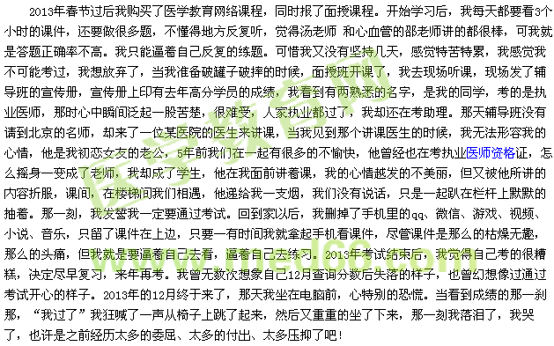
2015年我报名参加执业医师资格考试，我依旧选择了医学教育网的网络课程。尽管每天晚上我会去学习，可能是惰性在作怪吧，我明显感觉自己没有13年那会儿努力，好在自己都一直坚持着学习了。考试结束，觉得自己努力不够，没戏的多。11月30日那天晚上听说成绩出来了，我都觉得自己肯定考不过，心里特别难受，怪自己不够用工刻苦，就在朋友圈里发了一条心情说“没有过，今天心情特别寒冷”。半夜里睡不着觉，我就开始查成绩，查询的人很多，网页总是打不开，我尝试了很多次终于挤了进去了，当我看到自己的成绩时，我不相信自己的眼睛，认为自己看错了，揉了揉眼睛再看，没有看错，我还是不敢相信，我认为系统出错了，于是关掉网页重新查询，结果没有改变，然后我就在哪里狂笑，现在想想那画面一个人半夜突然间在房间里关着灯狂笑，有些傻，有些诡异。但当时真的很开心。
从2012年第一次考助理医师，再到2015年通过执业医师的考试，中间经历太多，我此刻我很开心。我觉得我们不是没有能力通过考试，不是不够努力，只是我们被太多人所描述的难度吓住了。我们缺的也许不是通过考试的能力，而是通过考试的那份自信，那份勇气。要相信自己，别人能行的，我们一定行！
2015年12月17日
【医学教育学员原创转载注明出处】

